|  |  |  |
| --- | --- | --- |
| Fecha entrega: 18/08/17 | Tarea: Taxonomía de Flynn | Número tarea: 3 |
| Grupo: 3CM3 | Alumno: Monroy Martos Elioth | Arquitectura de Computadoras |

# Taxonomía de Flynn

## Desarrollo

La taxonomía de Flynn es una clasificación de arquitecturas de computadoras propuesta por Michael J. Flynn en 1972.

Consta de cuatro clasificaciones que se basan en el número de instrucciones concurrentes y en los flujos de datos de la arquitectura.

* **Una instrucción, un dato (SISD):** Es un computador secuencial que no explota el paralelismo en las instrucciones ni en los flujos de datos. Como ejemplo tenemos a las máquinas monoprocesador como los tradicionales PCs.

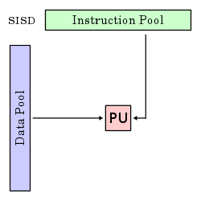

* **Múltiples instrucciones, un dato (MISD):** Son poco comunes debido al hecho de que la efectividad de los múltiples flujos de instrucciones precisa de multiples flujos de datos. Son usados en situaciones de paralelismo redundante, donde se necesitan varios sistemas de respaldo en caso de que uno falle.

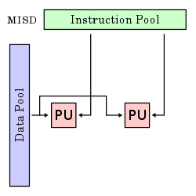

* **Una instrucción, múltiples datos (SIMD):** Un computador que explota varios flujos de datos dentro de un único flujo de instrucciones para realizar operaciones que pueden ser paralelizadas de manera natural.

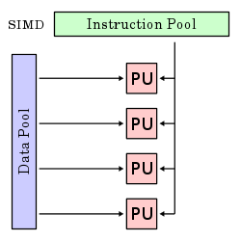

* **Múltiples instrucciones, múltiples datos (MIMD):** Varios procesadores autónomos que ejecutan simultáneamente instrucciones diferentes sobre datos diferentes. Un ejemplo de estos son los sistemas distribuidos.

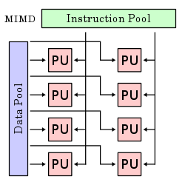

## Referencias

*Flynn, M., Some Computer Organizations and Their Effectiveness, IEEE Trans. Comput., Vol. C-21, pp. 948, 1972. Bo Lojek. (2005). History of Semiconductor Engineering. 14/08/17, Sitio web:*